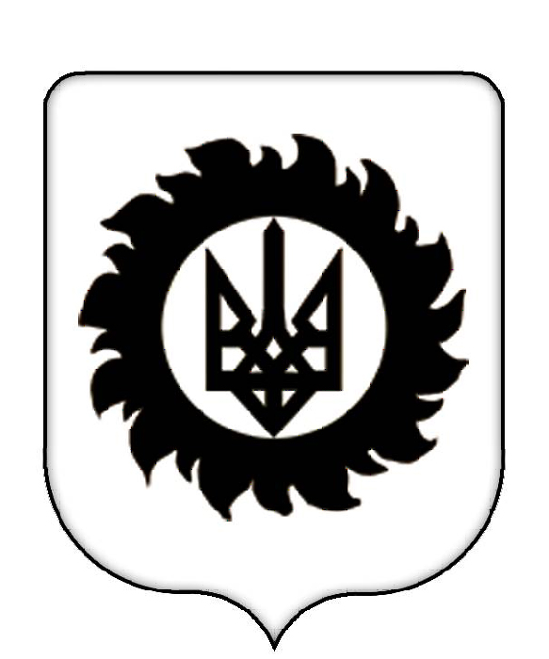
Ця листівка до етнічних українців щодо існування так званого «єврейського питання». На нашу думку це питання є надуманим сіоністами для досягнення цілей переслідуваних їхніми планами, що викладені в Торі, Талмуді та рішеннях Базельського з’їзду.
Деякі історичні висліди.
Розуміючи і приймаючи наявність різних думок з цього питання, подаємо лише факти і свій погляд на історію його виникнення та свої міркування.
Ким і для чого створена держава Ізраїль
1). Євреї – ізраїльтяни, жиди, іудеї до семітських народів не відносяться. Семітські народи: це араби та інше населення Азії і Північної Африки. На жаль, на сьогодні більшість вказаних народів перестали існувати, оскільки вони асимільовані юдеями (жидами). Саме це злочинне племінне угрупування і стало основою сьогоднішніх євреїв, які присвоїли собі самоназву іншого народу. Історична боротьба всіх племінних угруповань може претендувати на багато томів історії Азії, однак ця листівка направлена на розкриття сутності сьогоднішніх євреїв.
На сьогодні чисельність євреїв перевищує чотирнадцять мільйонів. Основні країни проживання: США-5.5млн, Ізраїль-5млн. Нажаль єврейський народ не надає точної статистики своєї чисельності. Як ми бачимо більшість жидів проживає не в Ізраїлі і часто з місцевими призвищами.
Релігією євреїв є юдаїзм. Як правило саме за релігійною ознакою і формується жидівська спільнота. Жиди мають дві рідні запозичені мови: іврит (державна мова Ізраїлю) та ідиш-розмовна мова.
Самоназва євреїв на їхній мові ідишу – джудіос (від цього і жиди), тобто євреї і жиди є одним народом і будь яка з цих назв не є образливою. Більше того, як зазначилося вище, жиди асимілювали евреїв. В історії жидівського народу було багато державних утворень: Ізраїльське царство, Юдейське царство, Хазарський каганат тощо. Жиди поділяються як за походженням: ашкеназі, сефарди тощо, так і за віросповіданням: ортодокси-хасиди, помірковані. Однак не дивлячись на внутрішній розподіл на державному рівні, всі вони є сіоністами. Сіонізм - це не єврейський націоналізм, як вважає більшість, а форма расизму та расової дискримінації. Саме так було визначено Генеральною асамблеєю ООН 10.11.1975 року (резолюція 3379). Нажаль, світове жидівство спромоглося за допомогою США та Ізраїлю, відмінити зазначену резолюцію, оскільки, СРСР став ініціатором визнання сіонізму як форми расизму, знаходився в той час (1991-1992 роки) в стадії захоплення влади жидами. Хасидизм, той же юдаїзм в крайніх формах з містичним направленням (базується на луріанській кабалі), виник на території України і його батьком є Боал Шев Тов. Духовний лідер хасидів цадик Нахман, який покоїться в Умані і є обрядовим символом однієї з течій хасидизму (брацлавського). Окрім цього, існує Хабад (любавичівський хасидизм), також чорнобильський хасидизм тощо.
Розуміючи це, духовні лідери жидів спрямували всі свої сили і кошти на ізолювання (недопущення викриття) євреїв.
2). 14 травня 1948 року відповідно до резолюції Генеральної асамблеї ООН №181 від 25.11.1947 року створена держава Ісраїль, що з єврейської (арамейської) перекладається «богоборець».
Євреї цим актом завершили почату сіоністами під проводом Теодора Герцля компанію зі створення бази для перевиховання євреїв з метою виконання завдань поставлених Торою і Талмудом.
За 1000-літній термін проживання жидів між іншими народами євреї почали втрачати закладені в них програми і фактично асимілювалися з корінним населенням.
Саме тому Теодором Герцелем у 1897 році на Базельському конгресі була легалізована всесвітня сіоністська організація, основною метою якої було створення єврейської держави.
В цій невеликій листівці опускаємо історію, яка передувала голосуванню в ООН за надання євреям державного утворення та політичними ігрищами навколо цього.
Зазначимо лише, що Ленін і Гітлер, а також інші керівники початку 20 століття, брали активну участь у здійснені базельських планів шляхом винищення корінних народів та євреїв, які асимілювалися, та вважали себе громадянами країн свого проживання.

Кошти жидівських банкирів (Ротшильди, Дюпони та інші) були направлені на ці вбивства та прикривалися революціями, війнами, іншими формами знищення людей. Так в уряді, створеному в результаті Жовтневого перевороту знаходились більше 90% осіб єврейської нації і менше 10% інших національностей майбутнього Радянського Союзу (співвідношення таке ж, приблизно, як і сьогодні в Україні).
Є свідчення, що при перебуванні Леніна в Німеччині були організовані зустрічі їх з майбутнім фюрером Гітлером та їх неодноразове спілкування.
Основним завданням Леніна було знешкодження завзятого ворога жидівства - руського народу. Для цього необхідно було розвалити міцну імперську Росію, яка підривала своїм існуванням встановлені жидами аксіоми.
Леніну для реалізації цієї задачі виділено світовим жидівством 5 млн американських доларів по курсу на 1900-1915 роки.
За отримання цих коштів, Леніна звинуватили в державній зраді та намагалися заарештувати (Вишинський) та сіоністи не дали цього зробити. І вони отримали нагороду у вигляді повалення російської імперії. Однак їх плани, щодо захоплення земель Росії, були порушені захопленням влади у створеній ними державі (СРСР) Йосипом Сталіним. Його активна розбудова антиєврейської держави змусила сіоністів замислитися щодо тимчасової територіальної ізоляції (утворення тимчасової держави до захоплення земель обітованної Російської імперії), де можна було б зібрати євреїв світу для подальшого переселення.
Натомість, асимільовані євреї не бажали залишати місць свого проживання. Саме для вирішення цих завдань, для залякування жидів всього світу (знищення Сталіна та його держави) сіоністи розв’язують ІІ-гу світову війну, оскільки І-ша не дала відповідних, вигідних сіоністам результатів. Цапом – відбувайлом ними обрана Німеччина, яку за результатами І-ї Світової війни, вони фактично знищили. З основним завданням Гітлер впорався, жиди Європи тікали та групувалися, почали говорити про необхідність своєї Землі.
Таким чином Англія і США створили сприятливі умови для переможної ходи сіонізму по Європі.
В цей же час, в СРСР, сіоністська закуліса всілякими засобами намагається винищити білу расу (слов’ян).
Боротьба Сталіна за владу, намагання очиститися від ленінських жидів, призводить до винищення троцкістами, під сталінськими гаслами, слов’янських народів!
Спрямувавши Гітлера на Сталіна, сіоністи вирішують одразу всі питання: знешкоджують антисеміта Сталіна і на російський території створюють державу для жидів - для спокутування за знущання над ними. Однак, слов’янські народи, підтримані іншими народами СРСР, не дозволили на слов’янській землі створити Юдейський Каганат і своєю перемогою у ІІ-й світовій війні примусили жидів оселитися на палестинській землі, яку сіоністи жадали від Великобританії (Англійської королеви) ще з 1900 року.
Розуміючи, що сусідство з арабами дасть євреям постійну війну, сіоністи погодилися на отримання цієї землі з метою постійно воюючої спільноти євреїв. Зазначене свідчить про підготовку Жидів до захоплення нових територій (сьогодні відчуваємо паралелі і ситуацію в Україні).
Це підтвердили Яків Кедмі (розвідник - спеціаліст по слов’янах), Жириновський В.В. (ставленик сіонізму) та інші.
Саме вони задекларували створення нової держави для євреїв від Уральських до Карпатських гір.
Якщо хтось сумнівається, то подивіться в інтернеті матеріал «Небесний Ієрусалим», пропагандистом якого є такий собі Ігор Беркут!..
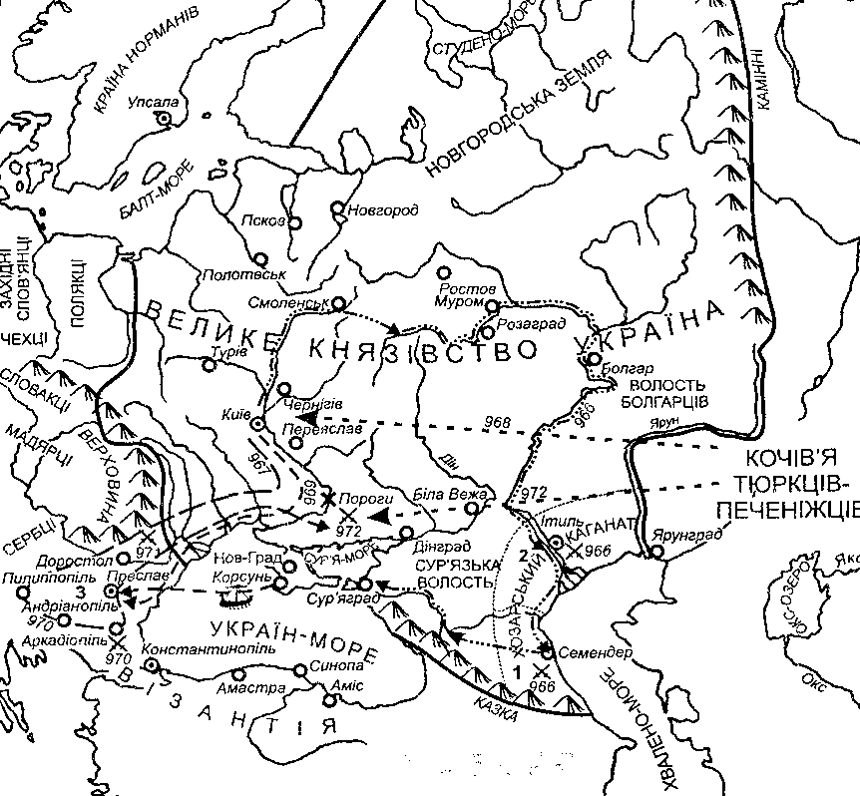
Це карта України часів Святослава Хороброго. На ці землі знову претендують новітні хозари.
Телефони старшин: 096-467-8075, 096-049-8152, 066-902-1625
www.svyatoslav.com.ua

